Señor:

Claudio Torres

Presente

Junto con saludar, por medio del presente, vengo en dar respuesta SAI N° 2330, en lo que corresponde a la Unidad de Asesoría Jurídica, dando respuestas a las inquietudes planteadas:

1.- Detalle de causas vigentes en las cuales el Municipio se encuentra demandado, monto de sus demandas y razones o fundamentos de las citadas.

**CAUSAS CIVILES CASABLANCA**

|  |  |  |  |
| --- | --- | --- | --- |
| **ROL** | **CARATULA** | **CUANTÍA** | **MATERIA** |
| C 1289-2020.- | Icaro con IMCA | $ 7.593.200.- | Ordinario Mayor Cuantía e indemnización de perjuicios por no pago íntegro de servicios de guardias de seguridad |
| C 743-2021 | Kombi con IMCA | $ 4.165.000.- | Juicio Ejecutivo, por no pago de Factura |
| C 570-2022 | Avimedi con Imca (Fivana) | $5.210.931.- | Juicio Ejecutivo, por no pago de Factura |
| C 1084-2022 | Tanner con IMCA | $ 4.879.000.- | Juicio Ejecutivo por no pago de Factura |
| C 1667-2022 | Ecmovial Ltda con IMCA | $ 115.977.983.- | Ordinario, incumplimiento de contrato con indemnización de perjuicios, asociados al Proyecto “Mejoramiento Aceras Avenida Constitución” ID 5300-19-LP 22 |
| C 509-2023 | Santis con IMCA | $ 15.130.000.- | Ordinario Menor Cuantía. |
| C 1244-2023 | Pérez con IMCA | $ 36.300.000. | Ordinario Mayor cuantía. |
| C 1510-2023 | Vera con Riquelme | $ 96.265.000.- | Ordinario Mayor Cuantía. |
| C 634-2024 | Lagos con IMCA. | $ 31.000.000.- | Ordinario Indemnización de perjuicios. |
| C 101-2024 | Banpro Factoring con IMCA | $ 5.700.000.- | Juicio ejecutivo. Cobro de Factura. |
| C 940-2024 | Mundaca con IMCA | $ 4.510.210.- | Ordinario Menor Cuantía, indemnización por falta de servicio., |
| C 1055-2024 | Minera Río Grande con GORE e IMCA  (indemnización Construcción Polideportivo) | $3.961.327.981 | Ordinario Mayor Cuantía.  Término de contrato por incumplimiento, construcción polideportivo |
| 2789-2024 | KLYM con IMCA | $1.773.100.- | Juicio Ejecutivo por Cobro de Factura . |
| 2781-2024 | OROPESA con IMCA | $ 371.283.298 | Ordinario mayor cuantía, resolución de contrato e indemnización de perjuicios |

**CAUSAS LABORALES CASABLANCA**

|  |  |  |  |
| --- | --- | --- | --- |
| **ROL** | **CARÁTULA** | **CUANTÍA** | **MATERIA** |
| T 14-2019 | Barros con Durán | $ 100.000.000.- | Tutela, Vulneración Derechos Fundamentales. |
| T 33-2023 | Torres con Imca | $ 5.000.000.- | Tutela Vulneración Derechos Fundamentales. |
| T 7-2024 | Golden con IMCA | $63.691.968.- | Tutela y cobro de prestaciones. |
| T 19-2024 | Martínez con IMCA | $ 17.338.612.- | Tutela y cobro de prestaciones. |
| T 39-2024. | Lobos con IMCA | $ 27.873.085.- | Tutela y cobro de prestaciones. |
| O 10-2025. | Navarro con IMCA | $4.145.408.- | Ordinario Laboral, cobro de prestaciones, despido indebido o injustificado |
| O 29-2025 | Rojas con IMCA | $8.581.561.- | Ordinario Laboral, cobro de prestaciones, despido indebido o injustificado |
| O 31-2025 | Loyola con IMCA | $ 4.853.929.- | Ordinario Laboral, cobro de prestaciones, despido indebido o injustificado |
| O 37-2025 | Tapia con IMCA | $ 6.128.494.- | Ordinario Laboral, cobro de prestaciones, despido indebido o injustificado |
| O 35-2025 | Donoso con IMCA | $ 5.893.352.- | Ordinario Laboral, cobro de prestaciones, despido indebido o injustificado |
| O 38-2025 | Correa con IMCA | $ 13.008.333.- | Ordinario Laboral, cobro de prestaciones, despido indebido o injustificado |
| O 41-2025 | Martínez con IMCA | $ 6.650.000.- | Ordinario Laboral, cobro de prestaciones, despido indebido o injustificado |
| O 27-2025 | Alvarez con IMCA | 24.03.25: Se notifica al Municipio | Ordinario Laboral, cobro de prestaciones, despido indebido o injustificado |
| T 19-2025 | Navarrete con IMCA | $25.210.191.- | Tutela por Vulneración de Derechos Fundamentales |
| T 16-2025 | Pinto con IMCA | $ 21.184.856.- | Tutela por Vulneración de Derechos Fundamentales |

**CAUSAS COBRANZAS.**

|  |  |  |  |
| --- | --- | --- | --- |
| **ROL** | **CARÁTULA** | **CUANTÍA** | **MATERIA** |
| P 594-2020 | Hábitat con IMCA | $ 17.026.829 | Ejecutivo laboral.  Causa originada en Sentencia de la Corte Suprema Causa Rol 22.878-2019.- |
| P 158-2021 | AFC con IMCA | $ 2.211.300 | Ejecutivo laboral.  Causa originada en Sentencia de la Corte Suprema Causa Rol 22.878-2019. |
| C 36-2024 | MONTT con IMCA | $33.135.823 | Causa Cobranza Laboral originada de Causa T 14-2019. |

Que, en cuanto a los fundamentos o pretensiones que se esgrimen por los demandantes en sus libelos, por motivos de economía y distracción del funcionario que debe dar respuesta a la presente solicitud de información, se le invita a seguir los siguientes pasos e ingresar a la página del poder judicial [www.pjud.cl](http://www.pjud.cl) , plataforma en la que podrá acceder a la información relativa a los fundamentos de hecho y derechos esgrimidos en las demandas.

1.- Ingresar a página web del poder judicial [www.pjud.cl](http://www.pjud.cl).

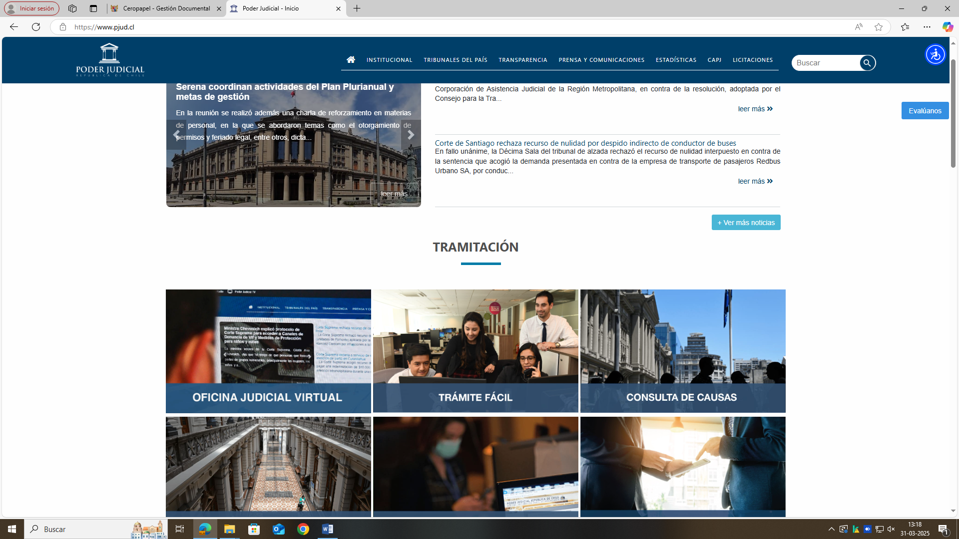

2.- Ingresar a la sección consulta de causas.

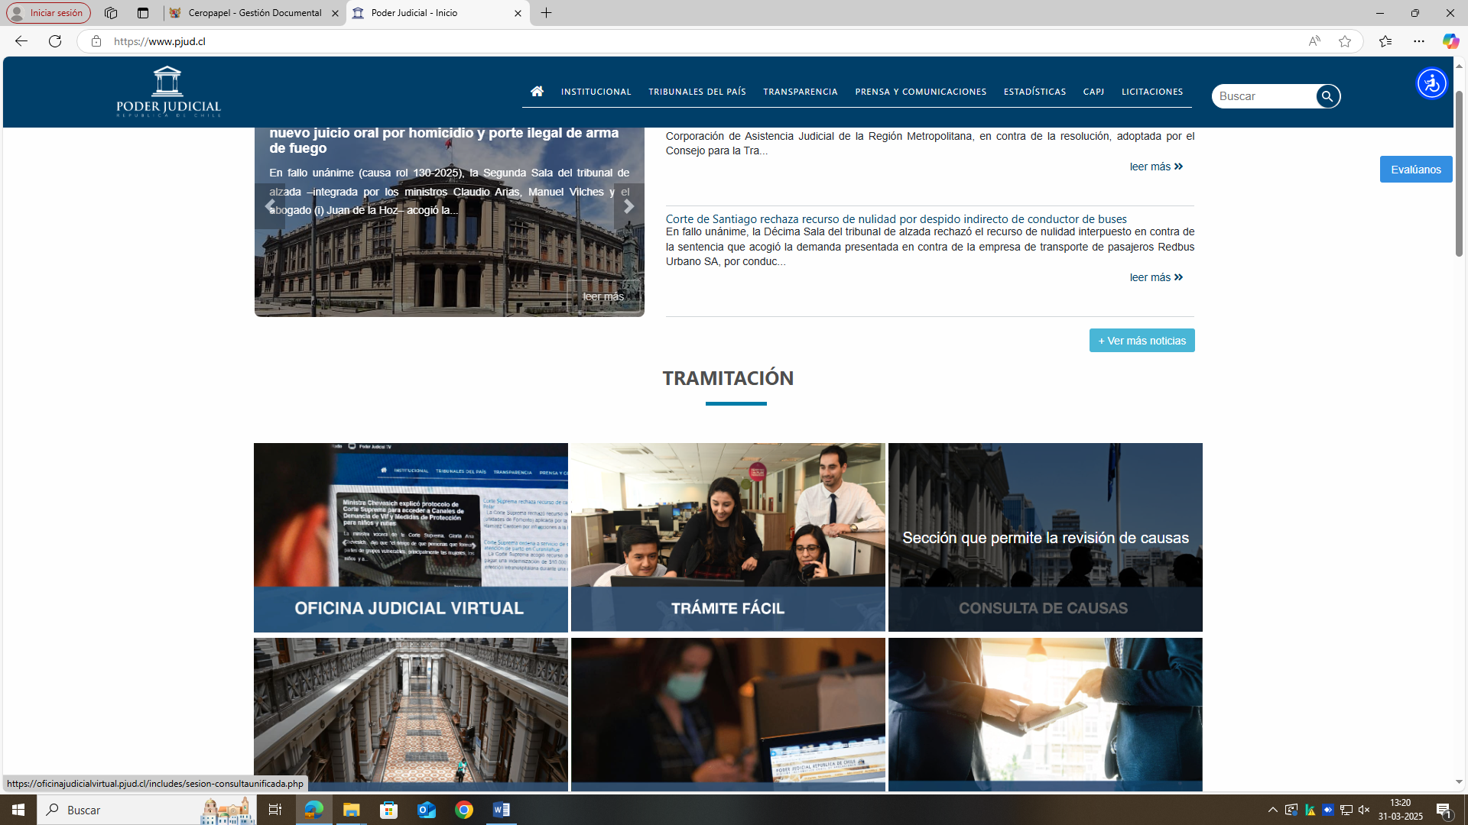

3.- Luego de ingresar a consulta de causa, se desplegará una página en la que se indica la competencia, corte de apelaciones correspondiente, tribunal, Rol y año. Ingrese los datos solicitados y se le entregará la información requerida.

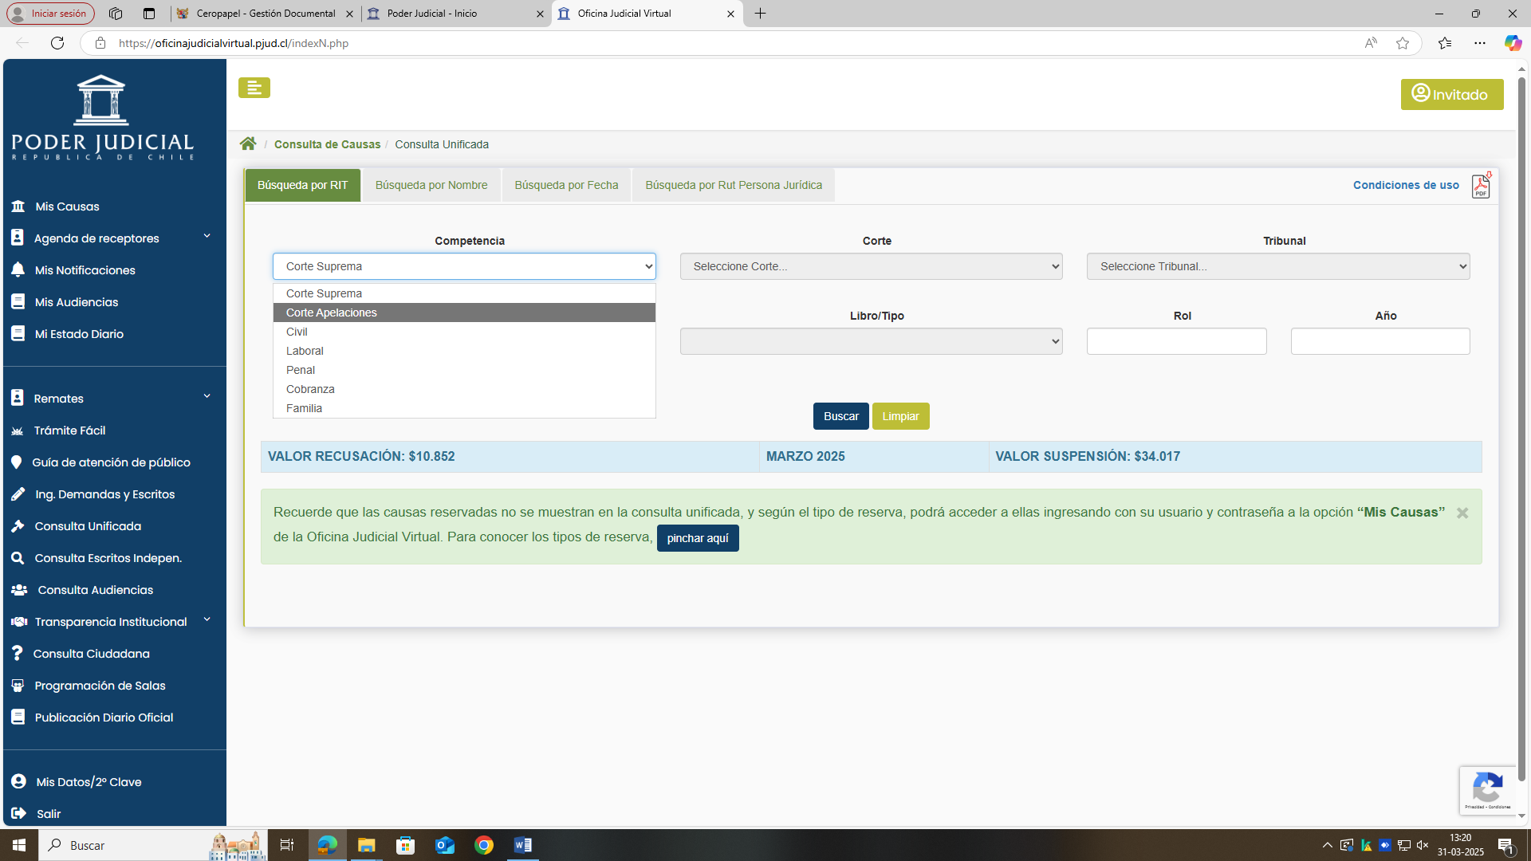

2.- Informar todas las denuncias por Ley Karin ingresadas desde la puesta en marcha de la Ley hasta Diciembre de 2024.

A este respecto puedo informar a Ud. que, desde la entrada en vigencia de la Ley N° 21.643, denominada “Ley Karin”, esto es Agosto de 2024 a Diciembre del mismo período, 10 han sido las denuncias que han ingresado al Municipio por maltrato laboral.

3.- Listado de Sumarios abiertos, a qué Unidades afecta y fechas probables de cierre.

|  |  |  |
| --- | --- | --- |
| **Sumarios Pendientes** | **Unidades** | **Estado** |
| 1.625 de 1.03.2020 | Sector Municipal | Formulación de cargos. |
| 9.694 de 29.11.2022 | Sector Salud | Para resolución descargos |
| 2.649 de 31.03.2022 | Sector Municipal | Etapa Indagatoria |
| 9.154 de 26.09.2023 | Sector Salud | Etapa Indagatoria |
| 9.570 de 05.10.23 | Sector Municipal | Etapa Indagatoria |
| 2.789 de 14.03.2024 | Sector Municipal | Etapa Indagatoria |
| 2.783 de 14.03.2024 | Sector Municipal | Etapa Indagatoria |
| 4.671 de 07.05.2024 | Sector Municipal | Etapa Indagatoria |
| 6.580 de 01.07.2024 | Sector Municipal | Etapa Indagatoria |
| 1.478 de 08.02.2024 | Sector Municipal | Para resolución descargos. |
| 6.848 de 07.07.2024 | Sector Municipal | Etapa Indagatoria |
| 10.257 de 10.10.2024 | Sector Municipal | Etapa Indagatoria |
| 10.893 de 04.11.2024 | Sector Municipal | Etapa Indagatoria |
| 11.514 de 18.11.2024 | Sector Municipal | Etapa Indagatoria |
| 11.616 de 20.11.2024 | Sector Municipal | Etapa Indagatoria |
| 11.882 de 28.11.2024 | Sector Municipal | Etapa Indagatoria |
| 12.194 de 3.12.2024 | Sector Municipal | Etapa Indagatoria |
| 12.750 de 17.12.2024 | Sector Municipal | Etapa Indagatoria |
| 12.759 de 17.12.2024 | Sector Municipal | Etapa Indagatoria |
| 173 de 10.01.2025 | Sector Municipal | Etapa Indagatoria |
| 2.450 de 21.03.2025 | Sector Municipal | Etapa Indagatoria |

Se hace presente que, en lo que respecta al Sector Educación, no se tramitan Sumarios Administrativos sino Investigaciones Sumarias, por lo que no se incluyen en el presente informe.

Siendo todo lo que puedo informar, me despido.

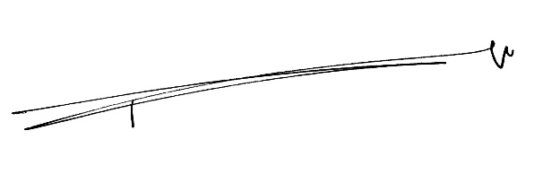

Pamela Morales Morales

Abogado

Unidad de Asesoría Jurídica.